首钢长钢公司投标报名相关问题解答汇总
（通读全篇，所述皆知。快速审核通过来自于规范的报名材料制作！）
应用提示点速查索引
应用提示点 页码
1.长钢公司的采购方式是如何划分的？........................4
2.请问长钢公司报名合作大体阶段是什么？....................4
3.禁止报名的情形有哪些？..................................5
4.投标人相互串通投标的情形有哪些？........................5
5.国家招投标法律法规有啥重要规定吗？......................6
6.长钢公司黑名单的分类及通用界定标准是什么？..............7
7.报名方式有几种？是否必须去现场报名？....................8
8.存在严重的行政处罚或其他负面信息可以直接报名吗？........9
9.投标报名需要准备什么材料？..............................9
10.报名材料的制作和报送有什么要求吗？....................10
11.报名材料已发邮箱，接下来怎么做？.......................11
12.报名审核暂未通过，补发材料有什么程序性要求呢？.........12
13.收到法务审计处审核通过的邮件用不用回复？..............13
14.报名成功后还有哪些注意事项？..........................13
15.《投标人投标信息一览表》有填写有哪些注意事项？........14
16.投标报名的相关文书有格式要求吗？......................14
17.关于授权委托书的相关要求有哪些？......................14
17.1授权委托书的出具日期有要求吗？.......................14
17.2授权委托书中的授权期限有要求吗？.....................14
17.3流标再招授权委托书的出具日期有何规定？...............15
17.4授权委托书中委托代理人的身份证照片粘贴有要求吗？.....15
17.5授权委托书应给什么单位出具？.........................15
17.6法定代表人本人亲自参加投标，还需要提交授权委托书吗？.16
17.7公告附件出现两个授权委托书的版本，请问使用哪一个？...16
17.8审核通过后，原审核通过的委托代理人因故不能参加投标等活动，请问是否可以变更委托代理人？..........................16
18.关于查询报告、资质证照及相关文书出具的相关要求有哪些？.16
18.1对相关查询报告的查询日期及相关文书的出具日期有什么要求？.....................................................16
18.2关于提供营业执照的复印件有何要求？...................17
18.3相关资质证照如何查询？...............................17
19.关于投标保证金的交纳与退还有什么要求和建议？..........17
19.1投标保证金的交纳应该选择哪一种方式？.................17
19.2选择通过账户汇款方式来交纳投标保证金，应在何时交纳？..18
19.3依法必须招标的项目交纳投标保证金有啥特殊要求？.......18
19.4有关保证金如果还有不清楚的问题（如示范文书无金额）应该咨询谁？.................................................18
19.5请问退还投标保证金应该联系谁？.......................18
20.业绩和财务报表有什么要求？............................18
21.财报业绩造假、资质证照盖章不实或者签字为代签或以签名章代替签字的后果是什么？.....................................19
22.关于联合体的相关常识及要求有哪些？....................19
22.1关于联合体国家的法律法规有啥主要的规定？.............19
22.2贵公司公告没有明确说明是否接受联合体投标，是否可以组成联合体投标呢？...........................................20
22.3《联合体投标协议书》有无示范格式可供参考？...........20
22.4联合体投标还有啥要求？...............................20
23.导致流标的情形有哪些？................................20
24.其他事项..............................................21
24.1“招标项目的某某产品规格是什么”等项目产品类似问题应该咨询什么人？...............................................21
24.2如何知道自己是不是长钢公司的合格供应商？.............21
24.3线上审核通过后，投标报名材料中是否还需要法务审计处审核人进行补签字？...........................................22
24.4流标后二次报名是否还需要审核？.......................22

1.Q：长钢公司的采购方式是如何划分的？
A：长钢公司的采购方式分为四类八项，包括：招标采购（公开招标和邀请招标）；询比采购（询价采购和比选采购）；谈判采购（合作谈判和竞争谈判）；直接采购（单源直接采购和多源直接采购）。不同的类型有不同的要求，和大家最为相关的：招标需要三家投标人方可开标，询比仅需要两家客户报名即可“开标”。
2.Q：请问长钢公司报名合作大体阶段是什么？
A：通过首钢长治钢铁有限公司官网“公司公告”之“招标公告”（ https://www.changgang.com/home/notice/index/category_id/1.html）查看报名要求→按要求制作报名材料→通过线上（发送至法务审计处邮箱2748365843@qq.com）或线下的方式交由法务审计处（长钢宾馆对面公司办公楼一层西尽头右拐130房间）专业人员审核（0355-5085242）→其他部门审核（竞价公告如有）→联系招标办（0355-5085102）相应人员报名领取招标、询比或竞价文件（免费）→参加招标询比竞价→领取中标通知书等→签约→履约。报名审核、领取招标文件、参加招标等全流程均不收费。
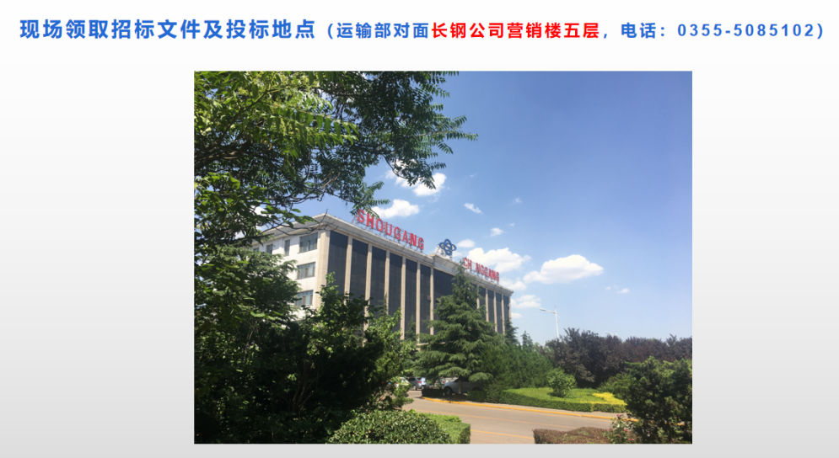
3.Q：禁止报名的情形有哪些？
A：（1）与招标人存在利害关系可能影响招标公正性的法人、其他组织或者个人，不得参加投标；
（2）法定代表人、单位负责人、股东、董事、监事、财务总监等高级管理人员存在同一、交叉或其他有可能影响投标公正等情形的不同投标人不得参加同一标段的投标；
（3）单位负责人为同一人或者存在控股、管理关系的不同单位，不得参加同一标段投标或者未划分标段的同一招标项目投标（资质要求联合体或指定品牌的招标项目除外）；
（4）列入首钢长治钢铁有限公司重点黑名单的企业或法定代表人、委托代理人等自然人不能报名参标；
（5）被首钢长治钢铁有限公司相关部门列为暂停合作或取消合作的单位不能报名。
（6）在经营活动中存在严重不良情形，包括：
①被责令停产停业、暂扣或者吊销执照、暂扣或者吊销许可证、吊销资质证书的；
②进入清算程序，或被宣告破产，或其他丧失履约能力情形的；
③根据公司供应商管理要求，被禁止参与采购活动且处于有效期内的；
④存在可能影响到采购项目的行政处罚、司法判决等情形且不足2年的；
⑤其他禁止情形。
4.Q：禁止投标人相互串通投标，属于投标人相互串通投标的情形有哪些:
A：（1）投标人之间协商投标报价等投标文件的实质性内容；
（2）投标人之间约定中标人；
（3）投标人之间约定部分投标人放弃投标或者中标；
（4）属于同一集团、协会、商会等组织成员的投标人按照该组织要求协同投标；
（5）不同投标人的投标文件由同一单位或者个人编制；
（6）不同投标人委托同一单位或者个人办理投标事宜；
（7）不同投标人的投标文件载明的项目管理成员为同一人；
（8）不同投标人的投标文件异常一致或者投标报价呈规律性差异；
（9）不同投标人的投标文件相互混装；
（10）不同投标人的投标保证金从同一单位或者个人的账户转出；
（11）投标人之间为谋取中标或者排斥特定投标人而采取的其他联合行动。
5.Q：国家招投标法律法规有啥重要规定吗？
A：《中华人民共和国招标投标法》第三十三条规定：“投标人不得以低于成本的报价竞标，也不得以他人名义投标或者以其他方式弄虚作假，骗取中标。”
《中华人民共和国招标投标法实施条例》第四十二条规定：使用通过受让或者租借等方式获取的资格、资质证书投标的，属于招标投标法第三十三条规定的以他人名义投标。
投标人有下列情形之一的，属于招标投标法第三十三条规定的以其他方式弄虚作假的行为：
(1)使用伪造、变造的许可证件；
(2)提供虚假的财务状况或者业绩；
(3)提供虚假的项目负责人或者主要技术人员简历、劳动关系证明；
(4)提供虚假的信用状况；
(5)其他弄虚作假的行为。
6.Q：长钢公司黑名单的分类及通用界定标准是什么？
A：长钢公司失信客户黑名单由轻到重分为警示黑名单和重点黑名单。
警示黑名单的通用界定标准
（1）在招标竞价过程中，参加人员有酗酒、辱骂、打架、录音、录像、照相等扰乱会场秩序行为的。
（2）招标过程中与相关人员私下协商谈判的。
（3）对公司工作人员实施某种可能影响公正职务行为的。
（4）投标、比价、竞价、签约、履约过程中的相关资料，加盖的公章、名章未在公司进行备案且情节严重的。
（5）委托代理人一人代表两公司或多公司同我公司进行业务往来的（法定代表人或股东除外、购买我公司产品除外）。
（6）合同签订后未依约履行，虽能主动及时纠正但给公司造成一定影响或损失的。
（7）应当认定为警示黑名单的其他情形。
重点黑名单的通用界定标准
（1）提供虚假材料及信息骗取准入资格、谋取中标或成交的。
（2）相互串标、以他人名义投标、围标或者实质上由一家分成多家供应商（承包商）同时对某一项目进行投标的。
（3）中标后拒签合同或合同签订后拒绝履行的。
（4）向公司提交的印模印鉴备案资料存在造假情形的。
（5）投标、竞价、签约、履约、对账过程中的相关资料，加盖的公章系伪造或变造的、相关的签字不真实的。
（6）在合同履行过程中掺杂掺假弄虚作假损害公司利益的。
（7）履约过程中存在严重违约情形的。
（8）被列入警示黑名单之日起五年内再次发生需要列入警示黑名单以上违规行为的。
（9）纳入公司重点黑名单的自然人为法定代表人的其他公司或纳入公司重点黑名单的自然人设立的其他公司均视为公司的重点黑名单客户。
（10）对公司员工或领导行贿或有其他影响职务廉洁的行为，影响职务廉洁且给公司造成实质性损害的。
（11）应当认定为重点黑名单的其他情形。
关于长钢公司黑名单制度的更多内容，请参阅《首钢长治钢铁有限公司失信客户黑名单管理办法》（长钢公司发【2022】41号）。本项目公告附件如无此文件，可在长钢网站招标公告其他招标项目附件中查找，也可联系招标业务单位经办人（招标公告第三个电话）索要详知。
7.Q：报名方式有几种？是否必须去现场报名？
A：报名方式分为线下报名（现场报名）和线上报名（邮箱报名）两种。线下报名是携带相关资料前来首钢长钢公司法务审计处合同审查科（长钢宾馆对面公司办公楼一层西尽头右拐130房间）来报名；线上报名是将相关资料按要求制作后发送至招标公告指定邮箱进行报名。长治区域的投标人可以选择线下报名（现场报名），长治区域以外的投标人建议选择线上报名（邮箱报名）。无论选择何种方式报名，以方便工作，提高效率为原则。
邮件发送前或材料交付审核前，经办人员对材料的真实性完整性准确性以及相应文书格式的最新性负总责。
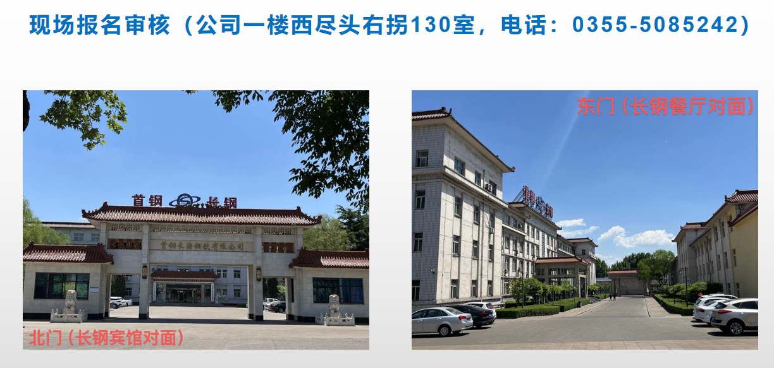
8.Q：存在严重的行政处罚或其他负面信息可以直接报名吗？
A：建议先同法务审计处审核人员联系沟通，确认可报后，再制作相关报名材料。否则，会浪费大家的时间和精力。
9.Q：投标报名需要准备什么材料？
A：详见首钢长钢公司官网（www.changgang.com)→公司公告→招标公告→该项目公告→“资格要求”、“报名及招标文件的领取”及其附件。项目公告的相关附件请务必认真查阅（相关文书的格式有可能优化完善）！当然投标人认为能够证明其自身实力的且与招标项目相关的资质证照等均可以做进投标报名文件。
公告所附附件要求提供的资质等同公告内容要求不一致时，以要求多者为准。
法定代表人本人参加投标时，不需要提供《授权委托书》；委托代理人参加投标时，不需要提供《法定代表人参与投标证明书》，前述文书二者择一。
10.Q：报名材料的制作和报送有什么要求吗？
A：报名材料的制作请务必按照《报名资料目录》的示范要求按序制作，相关材料一定不要重复。《投标报名材料常见易错事项汇总》大家一定要事先查看，确保同类项的错误不要出现。
《投标人投标信息一览表》原表共有两个表项，一是公司用表，二是事业单位用表，请大家据实选择即可。同时此文档单独发送时文档名称请务必重命名，体现投标人名称和项目编号。
通过国家企业信用信息公示系统以发送报告方式查询的《企业信用信息公示报告》（首页必有申请人邮箱）、通过信用中国查询的《法人和非法人组织公共信用信息报告》以及可复制的《投标人投标信息一览表》电子版本【简称：一表风控二报告】请以单独文档的形式发送，所涉查询报告无需扫描和盖章，直接发送下载的PDF版本。现场报名及制作标书时，如果公告内容及附件无特殊要求，则《企业信用信息公示报告》建议打印至第一个年度结束第二个年度出现页即可。
其他材料按照《报名资料目录》按序整理制作成基本资质、专项资质、体系认证及产品认证、业绩及财报、其他材料几部分即可，格式要求为PDF文档，如内容较少也可以合并为一个PDF文档。特别提示：横向材料纵向粘贴时，请旋转，方便审查。
未按要求整合的报名材料、一盘散沙的报名材料、未按要求制作的报名材料，我们保留拒绝审核的权利。
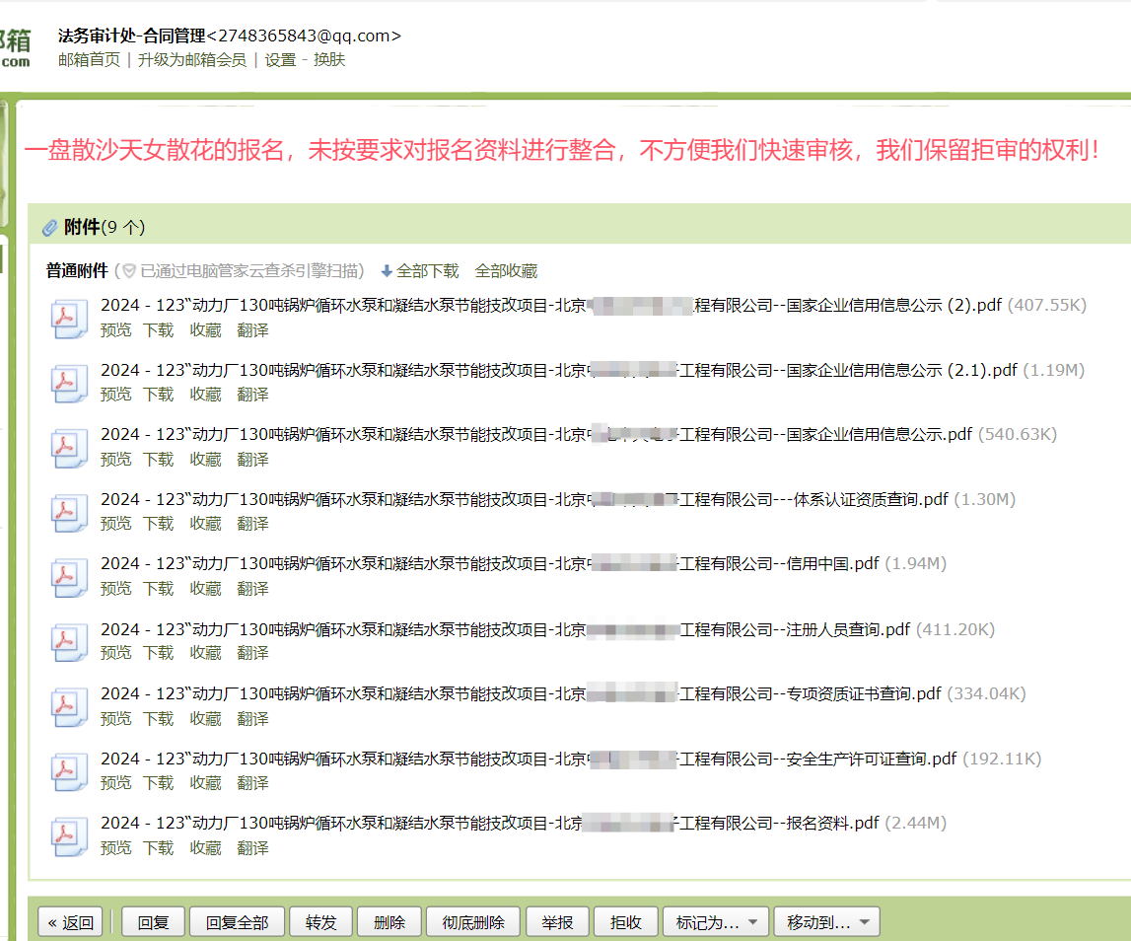
建议通过QQ邮箱发送，这样可以提高下载的速度，方便审核。非QQ邮箱发送时，建议发送压缩文件包，以方便下载。发件人的邮箱名称请体现公司，报标文件主题请按如下示范格式进行命名：2024001-办公楼大修-长治诚信公司，项目及单位名称繁杂可简写。如不合规，则被审核的顺序会受到严重影响。
重要提示：1.不要以文印社邮箱或其他投标人的邮箱来发送。2.不要线上线下报名相结合来报名。3.连续发送多封邮件时，请在发送后续邮件中说明以哪个为准，还是相结合审核等。
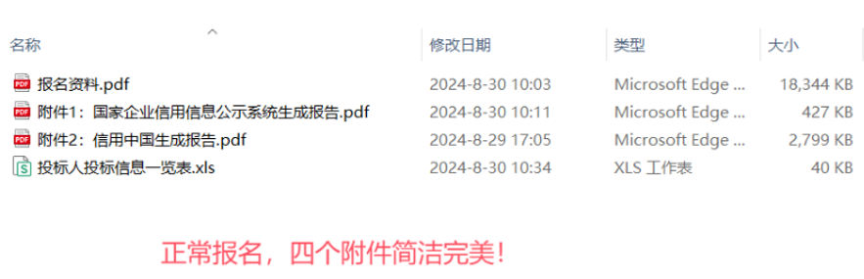
11.Q：报名材料已发邮箱，接下来怎么做？
A：我们的邮箱已设置收到邮件自动回复的功能，故贵司邮件发送成功后，不需要电话告知和催办，请耐心等待我们审核后的邮箱回复，按照回复办即可。如果报名邮件发送成功后48小时（节假日除外）未收到我们的审核回复或者距离报名截止时间不足24小时的，可以致电法务审计处（0355-5085242）进行提醒。
重要提示：报名材料的详细审核需要时间，如果在报名截止的最后一天工作时间的最后半小时内发送报名材料，即使发送成功，但完全有可能因为审核时间不足或者无时间整改完善而导致报名失败。
最快的审核来自于最为规范的报名材料的制作。报名材料瑕疵太多错误明显数据失真逻辑混乱时，有可能被取消报名资格，所以报名材料的制作务必严谨细心认真客观且规范。
12.Q：报名审核暂未通过，补发材料有什么程序性要求呢？
A：为了提高工作效率，补发材料相关要求如下：
- 补发材料中的《企业信用信息公示报告》、《法人和非法人组织公共信用信息报告》（即信用中国查询报告）或可复制的《投标人投标信息一览表》的电子版请按单个附件发送。
- 其他补发材料按要求整改完善后按序做成一个PDF文档发送。
- 补发的材料既包括长钢审核人员明示欠缺的材料，也包括投标人再次自行核查欠缺的材料。
- 少什么发什么，改什么发什么，原审核合格的报名材料无需再重复发送。
- 补发材料的文档命名不能同首次发送文档命名一致，以免下载的材料自行覆盖。补发材料邮件主题及文档命名建议示范为：2024001-办公楼大修-长治诚信公司-补1，依次类推。
- 补发材料只能通过“回复”的形式来进行，亦即在收悉法务审计处的审核回复邮件中发送附件，非通过另行写信的方式来发送，单个项目无论回复多少次均如此操作，这样我们可以更方便地看到整个沟通的内容，提高审核的速度和效率。补发路径不合规，我们保留拒绝审核的权利。详见下图：
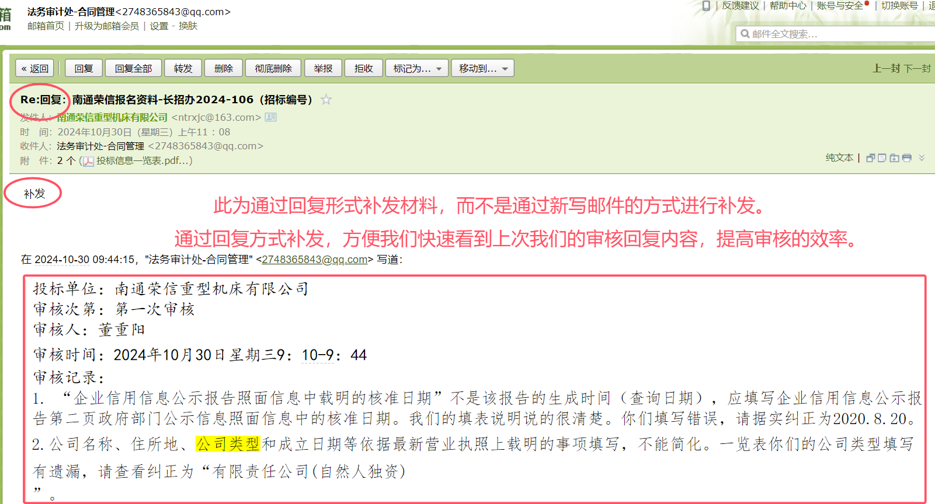
13.Q：收到法务审计处审核通过的邮件用不用回复？
A：不用回复，按流程直接联系首钢长钢公司招标办（0355-5085102）报名即可。具体联系人员请参阅长钢网站发布的招标公告。温馨提示：本次报名出现的问题下次报名请不要再出现。
14.Q：报名成功后还有哪些注意事项？
A：招标项目最少需要三家投标人参加，询比项目响应供应商数量最少为两家，竞价活动的参加人最少为三家。故拟参加项目报名时间截止后，建议审核通过且报名成功的客户同招标办（0355-5085102）进一步联系确认后续事宜，以免给贵司带来不利影响。
审核通过且报名成功的客户因故不能参加投标询比竞价活动时，请遵循诚信原则在第一时间内知会长钢公司招标办。如未及时知会，而给本项目的后续活动带来不利影响时，将有可能被列入长钢公司失信客户黑名单，而给贵司后续同长钢公司的再合作带来不利影响。
15.Q :《投标人投标信息一览表》有填写有哪些注意事项？
A :该表是长钢公司所设计的一个通用的表格，大家根据具体的招标项目和本公司的实际情况据实填写即可，对于不涉及到的事项则不用填写，原单元格亦不用删除。相关资质只需要填写和本招标项目相关的资质即可。营业执照是公司依法经营的首要证照，故建议填至资质证照所在行，该证照填写需要说明公司的成立日期、证照的发证日期、证照的发证单位等。工程项目，建筑业专项资质及安全生产许可证相关信息应填写至“本项目相关的资质证照”处。
填写该表时，请注意查看相关填表说明。
16.Q：投标报名的相关文书有格式要求吗？
A：招标公告的附件通常均应有相关文书的格式。请务必使用长钢公司固定的格式，非长钢公司示范格式的材料，将会审核不过。注意：法定代表人需签字并加盖个人名章！
《长钢公司投标相关文书格式汇总》内包含了《法定代表人身份证明书》、《法定代表人参与投标证明书》、《授权委托书》、《诚信投标承诺书》、《印鉴印模备案资料》、《不拖欠民工工资承诺书》、《联合体投标协议书》等文书的示范格式。前述示范文书如果同该项目公告附件中的专用文书不一致时，请以专用文书为准。
如未找到相关文书格式，可查阅长钢公司网站其他项目的附件或者联系招标公告中的第三个电话（招标业务单位的具体承办人）予以沟通索取。其他特殊情形可联系法务审计处人员协调沟通妥处。
实践中部分投标人咨询相关文书中特殊事项存在未表述之情形，重要原因在于未通览全部附件（通用格式和专用格式）。
17.关于授权委托书的相关要求有哪些？
17.1 Q：授权委托书的出具日期有要求吗？
A：授权委托书的出具日期不能早于长钢公司招标公告的发布日期。
17.2 Q：授权委托书中的授权期限有要求吗？
授权期限的起始日期应在招标公告发布后，且不能早于授权委托书的出具日期，建议同授权委托书的出具日期相一致。依据长钢公司要求，授权期限不得超过三个月，超过三个月的将判为废标。
为了规避上述风险，目前长钢公司授权委托书示范格式中的授权期限统一表述为“自本授权书出具之日起三个月内”。
17.3 Q：流标再招授权委托书的出具日期有何规定？
A：流标后第二次招标授权委托书的出具日期必须是第二次招标公告发布后的日期，绝对不能再使用第一次投标报名的授权委托书。依次类推。
17.4 Q：授权委托书中委托代理人的身份证照片粘贴有要求吗？
A：身份证照片应同授权委托书融为一体，建议粘贴后复印或者将身份证照片复制后进行粘贴制作打印。
17.5 Q：授权委托书应给什么单位出具？
A：应给招标人出具，而非招标人的内部单位。具体可参见招标公告。
如首钢长治钢铁有限公司2024－101“焦化厂脱硫脱硝入口烟道维修工程”招标项目，出具单位为“首钢长治钢铁有限公司”；
如山西长钢瑞昌水泥有限公司2024-072“袋装水泥包装装车服务项目”招标，出具单位为“山西长钢瑞昌水泥有限公司”；
如长治市长钢工程建设有限公司2024-079“电动葫芦备件寄售采购项目”招标，出具单位为“长治市长钢工程建设有限公司”；
如长治首钢生物质能源有限公司2024-087“消防运维项目”招标，出具单位为“长治首钢生物质能源有限公司”；
大家一定要查看清楚招标人，同时不能具体到二级单位，如此简单的错误一定不要犯。
17.6 Q：法定代表人本人亲自参加投标，还需要提交授权委托书吗？
A：法定代表人本人亲自参加投标时，不需要提供授权委托书，但需要提供《法定代表人参与投标证明书》。法定代表人自己不需要给自己授权。
17.7 Q：公告附件出现两个授权委托书的版本，请问使用哪一个？
A：均可，但基本要求不变。
17.8 Q：审核通过后，原审核通过的委托代理人因故不能参加投标等活动，请问是否可以变更委托代理人？
A：只要合乎要求，当然可以自行变更，但相关要求不变。
18.关于查询报告、资质证照及相关文书出具的相关要求有哪些？
18.1 Q:对相关查询报告的查询日期及相关文书的出具日期有什么要求？
A :查询报告（《企业信用信息公示报告》和《法人和非法人组织公共信用信息报告》）的查询日期必须是招标公告发布以后的日期。如果第一次流标，第二次招标再报名时，相应的查询日期也必须是第二次招标公告发布以后的日期。
相关文书的出具日期要求同上。
18.2 Q :关于提供营业执照的复印件有何要求？
A :营业执照的正本和副本用途不一，但均具有相同的法律效力，故复印件提供其一即可。需要重点强调的是一定要提供最新的营业执照！请认真核实通过国家企业信用信息公示系统以发送报告方式获得的《企业信用信息公示报告》中的变更部分，变更部分如果涉及营业执照照面信息的变更，则一定要注意提供最新日期的营业执照。
18.3 Q:相关资质证照如何查询？
A :相关资质证照原则上必须进行网查，建议登陆颁发证照的单位官网或者专业的查询网站或者相关APP进行查询，具体查询方式可以参照招标公告的附件《相关资质证照查询示范》。查询结果必须要有查询日期且查询日期必须在招标公告发布以后，如二次招标相应的查询日期应在二次招标公告发布以后。
19.关于投标保证金的交纳与退还有什么要求和建议？
19.1 Q :投标保证金的交纳应该选择哪一种方式？
A :（1）如果金额小，建议选择“投标现场交纳”，这样中标了再交至长钢帐户，如未中标则不涉及后续的退还，更加方便快捷。
（2）如果数额较大，建议选择“向贵公司账户汇款”，这样更加安全，但如未中标则会涉及到后续的按流程退款。选择此种方式，请将汇款凭据的复印件作为投标资料。
（3）如果和招标人以前存在业务往来，且招标人的已挂账应付款金额大于投标保证金的数额，则可以选择“贵公司欠我公司等额应付款项冲抵”更加快捷。对于该文书括号内的备注应如实填写。选择了此种模式，但如果应交投标保证金的数额大于已挂账未付款的应付款金额，则视为投标人不诚信，势必会给投标人带来不利的后果。
19.2 Q :选择通过账户汇款的方式来交纳投标保证金，应在何时交纳？
A :投标报名成功领取招标文件后开标以前交纳即可。
19.3 Q：依法必须招标的项目交纳投标保证金有啥特殊要求？
A：《中华人民共和国招标投标法实施条例》第二十六条第二款规定：“依法必须进行招标的项目的境内投标单位，以现金或者支票形式提交的投标保证金应当从其基本账户转出。”《必须招标的工程项目规定》参见国家发改委2018年第16号令。
19.4 Q :有关保证金如果还有不清楚的问题（如示范文书无金额）应该咨询谁？
A :请致电招标公告的第三个电话（招标业务单位经办人）询问后予以确认，所提交的《诚信投标承诺书》中一定不能存在当填未填事项。
19.5 Q：请问退还投标保证金应该联系谁？
A：请致电招标公告的第三个电话（招标业务单位经办人）即招标业务的组织者。
20.Q：业绩和财务报表有什么要求？
A：项目公告及附件要求提供业绩和财务报表的按要求提供。业绩必须提供项目经理的业绩。业绩建议提供中标通知书、合同、出库单、入库单、验收证明、相关发票等全链条的材料。财务报表必须真实，内在的逻辑性必须科学合规统一。不同项目同年或同月的报表如存在差异，则视为财务造假！
项目公告要求提供业绩，但公告附件《报名资料目录》中未要求提供业绩，则以要求提供业绩为准。工程项目应提供项目经理的业绩。对于实缴资本有明确要求的项目，必须提供上年度的审计报告，如果股东增资在本年度发生，则需要提供银行进账单。
21.Q :财报业绩造假、资质证照盖章不实或者签字为代签或以签名章代替签字的后果是什么？
A :客户报名材料，我们会同留存的相关资料进行认真比对（合作过或报名过均会留存）。如有造假一经查实，第一，本次报名将不能继续；第二，投标保证金按承诺予以没收扣除。第三，情节严重的，按程序纳入长钢公司的重点黑名单。以后将不得再同长钢公司及首钢集团公司下属的公司进行任何形式的业务往来。
年度财报同月度财报相关数据的逻辑关系一定要合乎要求。
22.关于联合体的相关常识及要求有哪些？
22.1 Q：关于联合体国家的法律法规有啥主要的规定？
A：《中华人民共和国招标投标法》第三十一条规定：“两个以上法人或者其他组织可以组成一个联合体，以一个投标人的身份共同投标。”“联合体各方均应当具备承担招标项目的相应能力;国家有关规定或者招标文件对投标人资格条件有规定的，联合体各方均应当具备规定的相应资格条件。由同一专业的单位组成的联合体，按照资质等级较低的单位确定资质等级。”“联合体各方应当签订共同投标协议，明确约定各方拟承担的工作和责任，并将共同投标协议连同投标文件一并提交招标人。联合体中标的，联合体各方应当共同与招标人签订合同，就中标项目向招标人承担连带责任。”“招标人不得强制投标人组成联合体共同投标，不得限制投标人之间的竞争。”
《中华人民共和国招标投标法实施条例》第三十七条规定：“招标人应当在资格预审公告、招标公告或者投标邀请书中载明是否接受联合体投标。”“招标人接受联合体投标并进行资格预审的，联合体应当在提交资格预审申请文件前组成。资格预审后联合体增减、更换成员的，其投标无效。”“联合体各方在同一招标项目中以自己名义单独投标或者参加其他联合体投标的，相关投标均无效。”
22.2 Q：贵公司公告没有明确说明是否接受联合体投标，是否可以组成联合体投标呢？
A：如果允许联合体投标，则在公告中会明确说明。如果未说明，就是不允许联合体投标。
22.3 Q：《联合体投标协议书》有无示范格式可供参考？
A：我们制作了《联合体投标协议书》的示范格式，具体可参见《长钢公司投标相关文书格式汇总》。
22.4 Q：联合体投标还有啥要求？
A：对单个主体投标的通用要求适用于联合体各成员单位。成员单位签订《联合体投标协议书》需要提供相应的授权委托书等。
23.Q：导致流标的情形有哪些？
A：每一位投标人都期望中标，但存在下列情形之一时，将前功尽弃（以下事项均摘录自长钢公司评标报告实例）：
- 投标资料中缺少《投标人投标信息一览表》；
- 《开标一览表》未单独封装递交；
- 招标公告要求让利报价，投标人却擅自修改为金额报价；
- 报价函签字盖章与招标文件的要求不符；
- 报价文件格式与招标文件的要求不符；
- 《授权委托书》系复印件、法定代表人签字非亲笔手签与招标文件的要求不符；
- 《诚信投标承诺书》系复印件、法定代表人签字非亲笔手签与招标文件的要求不符；
- 《开户许可证》或《基本存款账户信息》与招标文件的要求不符；
- 投标文件中没有按招标文件要求说明所投标货物的技术参数；
- 工程项目招标的标书中缺少《不拖欠民工工资承诺书》。
24.其他事项
24.1 Q：“招标项目的某某产品规格是什么”等项目产品类似问题应该咨询什么人？
A：致电招标公告的第三个业务电话询问
24.2 Q :如何知道自己是不是长钢公司的合格供应商？
A :请咨询招标公告招标人中的联系人（第三个电话），核实清楚后再进行后续的报名。
24.3 Q :线上审核通过后，投标报名材料中是否还需要法务审计处审核人进行补签字？
A :不需要
24.4 Q :流标后二次报名是否还需要审核？
A：需要

